Заняття 14. СИСТЕМИ РІВНЯНЬ

ОЗНАЧЕННЯ | ПРИКЛАДИ
Системою рівнянь називається два або кілька рівнянь, для яких потрібно знайти всі спільні рішення.  Рівняння системи записуються стовпчиком і об'єднуються фігурною дужкою.  Система рівнянь називається лінійною, якщо всі рівняння, що входять в систему, є лінійними.  Систему двох лінійних рівнянь з двома змінними зазвичай записують у вигляді:$\left\{\begin{aligned}а_{1}x+b_{1}y=c_{1} \\ a_{2}x+b_{2}y=c_{2}\end{aligned}\right.$ | $$\left\{\begin{aligned}2х-3у=9, \\ 3х+2у=7.\end{aligned}\right.$$  Розв’язком такої системи рівнянь є безліч впорядкованих пар чисел (х; у).  Пара чисел (3;– 1) є розв’язком системи  $$\left\{\begin{aligned}2х-3у=9, \\ 3х+2у=7.\end{aligned}\right.$$
Розв’язати систему рівнянь - означає знайти всі її розв'язки або довести, що розв'язків немає.
Якщо система має кінцеве число розв’язків, то вона називається визначеною.
Якщо система має безліч рішень, то вона називається невизначеною.
Дві системи називаються рівносильними, якщо вони мають однакові розв’язки.
Якщо система з n лінійних рівнянь містить n невідомих, то можливі наступні три випадки:  - система не має розв'язків;  - система має єдиний розв'язок;  - система має безліч розв'язків $Система \left\{\begin{aligned}а_{1}х+b_{1}y=c_{1,} \\ a_{2}x+b_{2}y=c_{2},\end{aligned}\right.$  $$Не має розв'язків , якщо \frac{а_{1}}{а_{2}}=\frac{b_{1}}{b_{2}}≠\frac{c_{1}}{c_{2}};$$  $$Має єдиний розв'язок, якщо \frac{а_{1}}{а_{2}}\frac{b_{1}}{b_{2}};$$  Має безліч розв'язків, якщо$\frac{а_{1}}{а_{2}}=\frac{b_{1}}{b_{2}}=\frac{c_{1}}{c_{2}}.$ | $$1) \left\{\begin{aligned}3х-4у=15, \\ 6х-8у=11.\end{aligned}\right.$$  $$\frac{3}{6}=\frac{-4}{-8}≠\frac{15}{11}- немає розв'язків;$$  $$2) \left\{\begin{aligned}3х-4у=13, \\ х+у=9.\end{aligned}\right.$$  $$\frac{3}{1}≠-\frac{4}{1}, єдиний розв'язок\left(7;2\right);$$  $$3) \left\{\begin{aligned}3х-4у=15, \\ 6х-8у=30.\end{aligned}\right.$$  $$\frac{3}{6}=\frac{-4}{-8}=\frac{15}{30}, безліч розв'язків.$$
СПОСОБИ РОЗВ’ЯЗАННЯ СИСТЕМ
Спосіб підстановки
Розв’язати систему рівнянь: | $$\left\{\begin{aligned}х+3у=15, \\ 3х-4у=6.\end{aligned}\right.$$
Розв’язання:  Виразимо з першого рівняння змінну  х = 15 - 3у і підставимо в друге рівняння, а друге рівняння системи залишимо без зміни, отримаємо систему, рівносильну даній.  Розв’яжемо друге рівняння системи  Підставимо отримане значення змінної у в перше рівняння системи | $$\left\{\begin{aligned}х=15-3у, \\ 3(15-3у)-4у=6.\end{aligned}\right.$$  45 – 9у – 4у = 6;  – 13у = 6 – 45;  – 13у = – 39;  у = 3  $$\left\{\begin{aligned}х=15-3∙3, \\ у=3.\end{aligned} \left\{\begin{aligned}х=6, \\ у=3.\end{aligned}\right.\right.$$
Відповідь: (6; 3).

Графічний спосіб
Для розв’язання системи графічним способом будують графіки всіх рівнянь, що входять в систему. Координати точок перетину є розв’язком цієї системи.  Графічний спосіб зручний для знаходження числа рішень системи (тобто скільки точок перетину графіків, стільки і рішень має система), але незручний в обчисленні координат точок (виходять наближені значення координат).  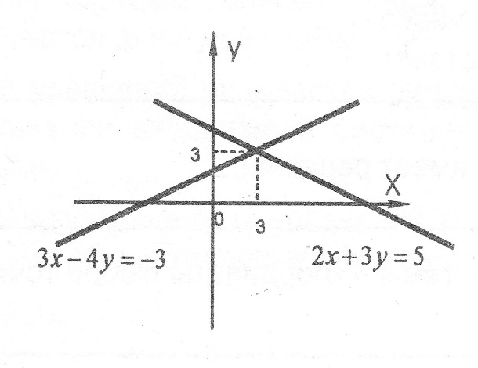 |  | Розв’язати систему рівнянь: $\left\{\begin{aligned}2х+3у=15, \\ 3х-4у=-3.\end{aligned}\right.$  Побудуємо графіки обох рівнянь:  1) 2х + 3у = 15  $$3у=15-2х; у=5-\frac{2}{3}х$$  це пряма, що проходить через точки з координатами (0; 5); (3; 3);  2) 3х – 4у = – 3  $$4у=3х+3; у=\frac{3}{4}х+\frac{3}{4},$$  це пряма, що проходить через точки з координатами ( – 1; 0); (3; 3);  3) графики этих функций пересекаются в точке с координатами (3; 3).  Відповідь: (3; 3).
Спосіб додавання
Способом додавання зручно розв’язувати системи, у яких коефіцієнти при одній із змінних - протилежні числа.
Розв’язати систему рівнянь: | $$\left\{\begin{aligned}2х+2у=15, \\ х-2у=-3.\end{aligned}\right.$$
Розв’язання: | Коефіцієнти при змінній у - протилежні числа, тому додамо почленно обидва рівняння системи.2х + 2у + х – 2у = 15 – 3, спростимо це рівняння:3х = 12, отримаємо х = 4.  $$\left\{\begin{aligned}х=4, \\ х-2у=-3.\end{aligned}\right.$$  Повернемося до системи  Підставимо значення х = 4 в друге рівняння системи і розв’яжемо його.  $$\left\{\begin{aligned}х=4, \\ 4-2у=-3;\end{aligned} \left\{\begin{aligned}х=4, \\ 2у=7;\end{aligned} \left\{\begin{aligned}х=4, \\ у=3,5.\end{aligned}\right.\right.\right.$$
Відповідь: (4; 3,5).

Практическая часть.

1. Розв’язати систему рівнянь:
$а) \left\{\begin{aligned}2х+11у=-2, \\ х-3у=-1.\end{aligned};б) \left\{\begin{aligned}3х-у=2, \\ 2х+3у=5.\end{aligned};в) \left\{\begin{aligned}5х+4у=3, \\ 3х-2у=-7.\end{aligned};г) \left\{\begin{aligned}\frac{3х+у+3}{5}+\frac{3х-у-3}{4}=7, \\ \frac{3х+у+3}{5}-\frac{3х-у-3}{4}=3.\end{aligned};\right.\right.\right.\right.$
$д) \left\{\begin{aligned}х+у=3, \\ 2-у=4, \\ х-z=5.\end{aligned};е) \left\{\begin{aligned}5\left(х+у\right)-7\left(х-у\right)=10, \\ 4\left(х+у\right)+3\left(х-у\right)=51.\end{aligned}; ж) \left\{\begin{aligned}х+у=1, \\ х^{2}-у^{2}=4.\end{aligned}; з) \left\{\begin{aligned}х^{3}-у^{3}=9, \\ х-у=3.\end{aligned};\right.\right.\right.\right.$
$и) \left\{\begin{aligned}х^{2}+ху-у^{2}=5, \\ х+у=3.\end{aligned}; к) \left\{\begin{aligned}\frac{1}{х}-\frac{1}{у}=\frac{1}{20}, \\ х+2у=14.\end{aligned}; л) \left\{\begin{aligned}ху+х+у=11, \\ х^{2}у+ху^{2}=30.\end{aligned}; м) \left\{\begin{aligned}х^{3}+у^{3}=9, \\ х+у=3.\end{aligned};\right.\right. \right.\right.$
$н) \left\{\begin{aligned}х^{3}-у^{3}=7, \\ х-у=1.\end{aligned}; о) \left\{\begin{aligned}\frac{х}{у}+\frac{у}{х}=\frac{5}{2}, \\ х^{2}+у^{2}=20.\end{aligned}; п) \left\{\begin{aligned}\frac{х}{у}-\frac{у}{х}=\frac{3}{2}, \\ х^{2}-у^{2}=12.\end{aligned}; р) \left\{\begin{aligned}\frac{1}{х+3у}+у=5, \\ \frac{у}{х+3у}=6.\end{aligned}.\right.\right. \right.\right.$

